南昌航空大学2026年智慧教室耗材供货服务采购公告
南昌航空大学后勤处就“南昌航空大学2026年智慧教室耗材供货服务”采用公开竞价方式采购,欢迎符合资格条件的供应商参与竞标。
一、采购须知
1.项目名称：南昌航空大学2026年智慧教室耗材供货服务。
2.采购方式：按折扣率报价，折扣越低越有优势。
3.采购总预算：人民币98000元（为本项目最高支付限额）。
4.送货地点：上海路校区、前湖校区
5.采购明细及预算单价
序号 | 品名 | 参数要求 | 参考图片 | 单位 | 预算单价（元）
1 | 教学白板笔10ml | 规格：10ml 可重复加墨可更换笔头（亚克力进口笔头）  参考品牌：华弘、瑞新、凯星、蓝贝思特 | 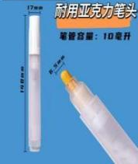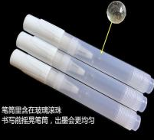 | 支 | 2.2
2 | 教学白板笔15ml | 规格：15ml 可重复加墨可更换笔头（亚克力进口笔头）  参考品牌：华弘、瑞新、凯星、蓝贝思特 | 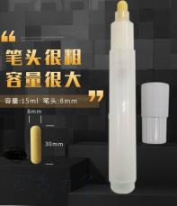 | 支 | 2.9
3 | 教学白板笔30ml | 规格：30ml 可重复加墨可更换笔头（亚克力进口笔头）  参考品牌：华弘、瑞新、凯星、蓝贝思特 | 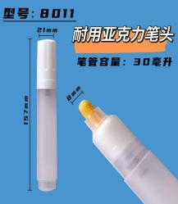 | 支 | 3
4 | 白板笔头8mm | 规格：白板笔原装亚克力进口替换笔头8mm | 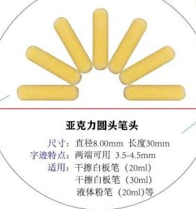 | 个 | 1.3
5 | 白板笔头6.5mm | 规格：白板笔原装亚克力进口替换笔头6.5mm | 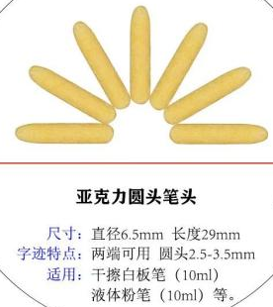 | 个 | 1.1
6 | 成膜型白板笔墨水100ml | 规格：100ml 尖嘴孔，易写易擦环保无毒（黑、红）  参考品牌：华弘、瑞新、凯星、蓝贝思特 | 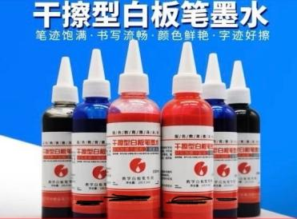 | 瓶 | 11
7 | 成膜型白板笔墨水250ml | 规格：250ml 尖嘴孔，易写易擦环保无毒（黑、红）  参考品牌：华弘、瑞新、凯星、蓝贝思特 | 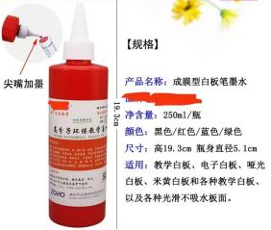 | 瓶 | 21
8 | 成膜型白板笔墨水500ml | 规格：500ml 尖嘴孔，易写易擦环保无毒（黑、红）  参考品牌：华弘、瑞新、凯星、蓝贝思特 | 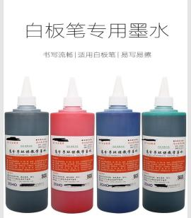 | 瓶 | 38
9 | 磁吸喷水板檫套装 | 规格：板擦及置笔架采用ABS树脂高强度材料  - 磁吸底座重166克克，115mm高*140mm宽*53mm厚；  2.魔术贴设计喷水板擦重141克175mm高*95mm宽*45mm厚 、3.干湿两用双面绒擦布190mm*110mm  参考品牌：华弘、凯星、瑞新、越凯星 | 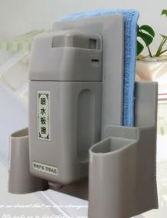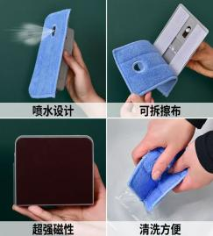 | 套 | 26
10 | 喷水板擦 | 规格：175mm高*95mm宽*45mm厚 外壳采用ABS树脂高强度材料， 魔术贴设计可更换干湿两用双面绒擦布，板擦重141克。  参考品牌：华弘、凯星、瑞新、越凯星 | 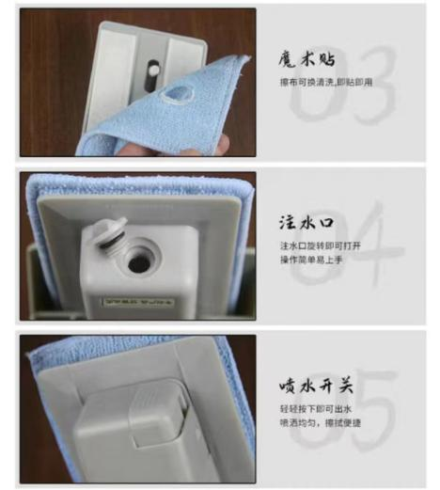 | 个 | 21
11 | 喷水板擦磁吸底座 | 规格：板擦及置笔架采用ABS树脂高强度材料  - 磁吸底座重166克克，115mm高*140mm宽*53mm厚；  参考品牌：华弘、凯星、瑞新、越凯星 | 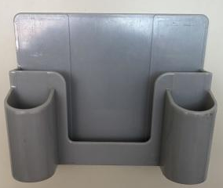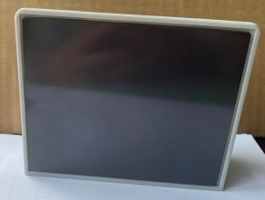 | 个 | 9
12 | 磁吸板檫替换擦布 | 规格：190mm*110mm 干湿两用加厚绒布面，双面可用  参考品牌：华弘、凯星、瑞新、越凯星 | 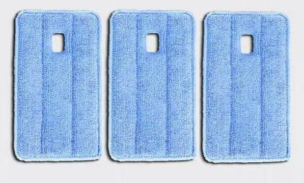 | 块 | 4
13 | 磁吸黑板文具收纳盒 | 规格：125克左右12.5mm*10mm*4.5mm塑料材质，双格可移动隔板，背面磁底 | 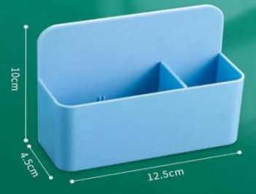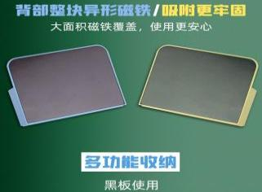 | 个 | 7

备注：
以上物品参数要求均必须完全响应或优于本公告要求，否则视为无效响应。
报价以统一折扣率填报，实际采购数量以甲方需求为准，按实际验收数量据实结算（结算金额 = 各品目实际验收数量×成交单价）。
项目服务期内，成交供应商累计结算金额达到本项目最高限价时，合同自动终止。
6.服务要求：供应商须按采购方要求及时、保质、保量、分批供货；合同期内无论单次订单大小，均须提供高效配送服务。累计拒绝供货3 次及以上，采购方有权单方解除合同。
7.结算方式：双方按照送货清单及现场实际验收合格数量，逐次据实结算；供应商向采购方开具等额、合法合规的普通发票后，采购方在 15 个工作日内完成对公转账支付。本项目合同最终累计支付总金额，不得超过预算总价 98000 元。
8.合同履行期限：自合同签订之日起1年（12个月）
9.报价及评审规则：本项目实行统一折扣率报价（如 0.90 为九折）；按折扣率从低到高排序，排名第一者为成交供应商；若排名第一出现多家相同折扣率，则进入第二轮报价，以第二轮最低报价者确定为成交供应商。
二、报名资格条件
1.具有独立承担民事责任能力且在中华人民共和国境内注册的法人实体；
2.具有良好商业信誉，在经营活动中没有重大违法违纪记录，与南昌航空大学无法律诉讼行为；
3.本项目不接受供应商以联合体方式参加报名。
三、报名应提供资料
1.单位法定代表人授权委托书、授权委托人身份证复印件，法定代表人身份证复印件（均加盖公章）；
2.加盖公章的营业执照复印件；
3.报名时须携带货物样品现场核查。
四、投标材料的递交
1.投标材料须包含：资格文件、采购清单报价表（附件一）、承诺函（附件三），所有材料均须加盖公章。
2.资格文件包括：法定代表人授权委托书、授权委托人身份证（或法定代表人身份证）复印件、营业执照复印件（均加盖公章）。
3.投标材料须密封在密封袋中，密封袋注明供应商名称、项目名称，封口处密封并加盖公章及法定代表人或授权委托人签字，在规定时间内递交至指定地点，逾期不予受理。
五、报名时间：2026 年 5 月 21 日 上午 9:30—11:30
六、报名地点：南昌航空大学前湖校区学生公寓 5 栋 J12 室。
七、联系人：魏老师 83863803、18679173483
八、竞标时间及地点：待定

附件一：

南昌航空大学2026年智慧教室耗材供货服务报价表
序号 | 品名 | 单位 | 品牌
1 | 教学白板笔10ml | 支
2 | 教学白板笔15ml | 支
3 | 教学白板笔30ml | 支
4 | 白板笔头8mm | 个
5 | 白板笔头6mm | 个
6 | 成膜型白板笔墨水100ml | 瓶
7 | 成膜型白板笔墨水250ml | 瓶
8 | 成膜型白板笔墨水500ml | 瓶
9 | 磁吸喷水板檫套装 | 套
10 | 喷水板擦 | 个
11 | 喷水板擦磁吸底座 | 个
12 | 磁吸板檫替换擦布 | 块
13 | 磁吸黑板文具收纳盒 | 个

统一折扣率：
报价单位（盖章）：
联系人及电话：
日 期： 年 月 日
附件二：

法定代表人授权委托书

本人（姓名、职务）系 （供应商名称）的法定代表人，现授权（姓名、职务）为我方代理人。代理人根据授权，以我方名义签署、澄清、说明、补正、递交、撤回、修改（项目名称）（项目编号）响应文件、签订合同和处理有关事宜，其法律后果由我方承担。
委托期限： 。
代理人无转委托权。
本授权书于年月日签字生效，特此声明。

法定代表人身份证（正面、反面）复印件
委托代理人身份证（正面、反面）复印件

供应商名称（盖单位章）：
法定代表人（签字或盖章）：
委托代理人（签字）：
日期： 年 月 日

附件三：

履行本项目能力的承诺函

致：南昌航空大学

我单位具有良好的商业信誉和健全的财务会计制度、具有履行合同所必须的设备和专业技术能力、依法缴纳税收和社会保障资金，承诺与南昌航空大学无法律诉讼行为，且完全响应本次采购活动中所有的商务、技术等要求，如有违反我司愿承担一切后果。
特此承诺！

供应商名称（盖章）：

日期： 年 月 日

